Памятка:

как защитить детей от наркомании

Наркомания в обыденном понимании — это употребление наркотиков без назначения врача при условии, что такое употребление становится невольной и постоянной потребностью человека.
Наркомания, как и СПИД, не знает границ. Наркоманы встречаются среди людей разного возраста, социального положения ...
Одно из самых опасных действий наркотика на организм заключается в том, что он способен в самые короткие сроки сформировать жесткую зависимость состояния человека, его физического и психического самочувствия от употребления препарата и изменить всю его жизнь.

Последствия употребления
наркотиков

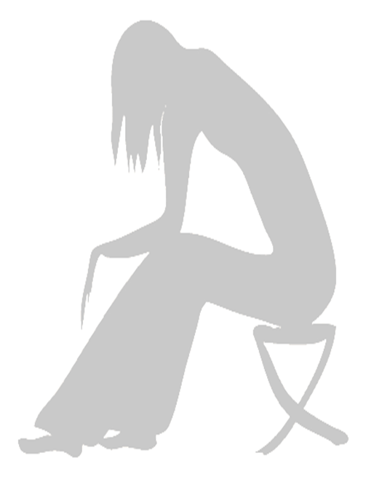Медицинские:
  - психические расстройства (галлюцинации, бред преследования);
  - высокий суицидальный риск;
  - токсическое повреждение органов и систем организма;
  - инфекционные заболевания (ВИЧ, СПИД, гепатиты В и С);
  - инфекции, передающиеся половым путем;
  - передозировка;
  - туберкулез;
  - преждевременная смертность.

Социальные:
  - изменение личности (опустошение психики, снижение интересов, обеднение эмоций);
  - искажение семейных связей;
  - угроза здоровью будущих поколении;
  - совершение преступлений;
  - экономический ущерб.
Дети и подростки узнают о наркотиках даже раньше, чем вы этого ожидаете: из средств массовой информации, от друзей и т.д. Вам надо быть во всеоружии, чтобы предотвратить возможную беду.

Основные признаки употребления наркотиков:

- заметное уменьшение или возрастание аппетита, жажды;
- бледность, землистый цвет или покраснение лица, одутловатость, сальный цвет;
- чрезмерно широкие или узкие зрачки;
- нарушение речи, походки и координации движений при отсутствии запаха;
- круги под глазами;
- сухость, шелушение, дряблость кожи, тусклость и ломкость волос;
- сухость губ или повышенное слюноотделение;
- потеря веса, тошнота, тремор, частый насморк, кашель;
- появление нехарактерных запахов изо рта, от волос и одежды (запах лекарств и других химических веществ, сладковатый запах, похожий на благовония, тмин, мяту, запах клея, растворителя);
- следы от уколов и порезов (на внутренней стороне локтевых сгибов, кистях рук, ногах, порезы на предплечьях, синяки);
- появление предметов, сопутствующих употреблению наркотиков: порошка, капсул, таблеток (особенно снотворных или успокоительных), желтых или коричневых пятен на теле или одежде, шприцев, игл, марлевых или ватных тампонов, резиновых жгутов, ампул, сухих частиц растений, закопченных ложек, похожих на пластилин комочков с сильным запахом;
- частые немотивированные исчезновения из дома;
- очевидные лживость, изворотливость, цинизм и беспокойство;
- появилось много таинственных звонков и странных разговоров по телефону, использование «шифра», жаргонных слов;
- в доме стали пропадать деньги или вещи;
- сужение крута интересов, потеря интереса к прежним увлечениям (и отсутствие при этом новых), спорту, учебе и общению с прежними друзьями;
- частое общение с новыми друзьями, во внешнем облике которых отмечаются черты, указанные ранее;
- неустойчивость эмоционального состояния, подъемы настроения резко сменяются вспышками раздражительности, агрессии;
- вялость, заторможенность, быстрая утомляемость, малая подвижность, сменяемые необъяснимым возбуждением, энергичность, бесцельные движения; изменение нормального режима жизни — появление сонливости днем и бессонницы ночью.

УВАЖАЕМЫЕ РОДИТЕЛИ!

Наркомания — это проблема нынешнего поколения. Детская наркомания — это проблема будущего поколения. Как защитить будущее наших детей?
Помните, что отношение детей к проблеме наркотиков в немалой степени зависит от ваших с ними взаимоотношений. Доброжелательность и поддержка семьи помогают воспитать в детях чувство собственного достоинства, уверенности в себе и способность отстоять свое мнение. Лучшим иммунитетом к наркотикам является оптимистическая, активная, целеустремленная и конструктивная жизненная позиция.
Больше говорите с детьми
Слушайте их
Будьте тверды и последовательны
Поставьте себя на их место
Расскажите им о себе
Формируйте у детей ясные представления о добре и зле
Рассказывайте им о вреде наркотиков
Помогайте им ставить перед собой конкретные цели
Будьте примером
Делайте что-нибудь вместе
Будьте с ними
О чем бы вы ни говорили с детьми, постарайтесь ненавязчиво дать им хотя бы один совет из области соблюдения правил личной безопасности. Будьте настоящим другом своему ребенку. Если у него уже возникли проблемы с наркотиками, помогите ему принять решение, убедите обратиться за помощью! Не каждый, кто пробует наркотики, обязательно станет наркоманом, но каждый, кто уже привык к ним, начал с того, что однажды попробовал наркотик...
Интернет-сайты:
www.narkotiki.by — о наркомании и помощи наркозависимым в Беларуси
www.hfbelams.info — о программах снижения вреда, вызванного употреблением наркотиков, в Беларуси
www.nodrug.by — сайт общественного объединения «Республика против наркотиков»

Прямые линии по вопросу получения лечения при алкоголизме и наркомании

Республиканская горячая линия 8-801-100-18-18
Республиканский центр
Министерства здравоохранения
8 (017) 289- 88-33 (с 11.00 до 20.00)
Гомельская область 8 (0232) 71 96 32 ( с 8.30 до 17.30)

Лечение в государственных организациях здравоохранения

Гомельский областной наркологический диспансер
Детско-подростковое отделение:
г. Гомель, ул. Богданова, д. 13,
тел. (8-0232) 50-64-64
Реабилитация и кризисный центр для родственников: тел. (-80232) 500-500

